

Autorem materiálu a všech jeho částí, není-li uvedeno jinak, je Králová Radka.

Dostupné ze Školského portálu Karlovarského kraje www.kvkskoly.cz, materiál vznikl v rámci projektu Gymnázia Cheb s názvem Rozvoj školského portálu Karlovarského kraje

PRACOVNÍ LIST- Řídící soustavy - ŘEŠENÍ

A
1. Popiš části neuronu:
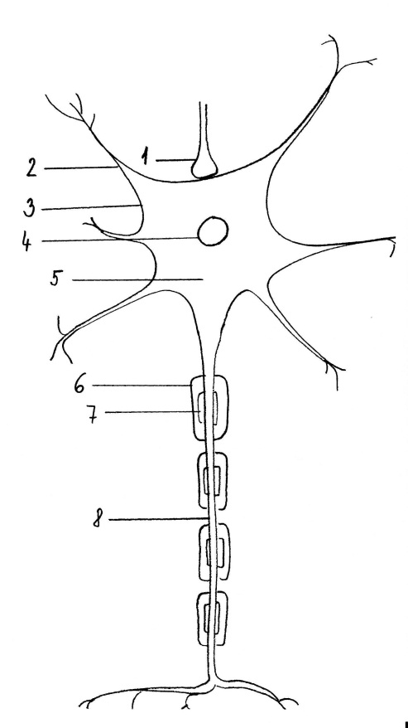
1- synapse, 2- dendrit, 3- tělo neuronu (soma), 4- jádro, 5- cytoplazma, 6- Schwanova pochva, 7- myelinová pochva, 8- axon (neurit)

2. Spoj, co k sobě patří:
A- koncový mozek
B- mezimozek
C- mozeček
D- prodloužená mícha
1- centrum rovnováhy a koordinace pohybů
2- centrum vrozených reflexů
3- centrum zraku, sluchu, myšlení, řeči
4- centrum emocí, pocitu hladu a žízně, hormonální řízení
A-3, B-4, C-1, D- 2

3. Doplň chybějící slova:
Centrem nervové soustavy je mozek a mícha.

4. Jakou barvu mají těla neuronů?
šedou

5. Jak se nazývá dráha vzruchu od podnětu k odpovědi?
reflex

6. Doplň:
Během života se u živočichů vytvářejí na základě učení, zkušenosti reflexy podmíněné.

7. Vyber správnou odpověď:
Biolog, který poprvé zkoumal a popsal vznik podmíněných reflexů, se jmenoval
a) K. Linné
b) I.P. Pavlov
c) A. Fleming
d) R. Koch
e) J. Janský

8. Přiřaď, co k sobě patří:
A- difúzní nervová soustava
B- provazcovitá gangliová nervová soustava
C- žebříčkovitá nervová soustava
D- trubicovitá nervová zauzlina
E- kruhová nervová soustava
1- paryby
2- láčkovci
3- kroužkovci
4-ploštěnci
5- polypovci
A-2, B- 4, C-3, E-5

9. U kterých živočichů poprvé mluvíme o cefalizaci? hlavonožci

10. Přenos informací mezi jednotlivými neurony zajišťují synapse.

11. Nepodmíněné složité řetězové reflexy u vývojově nižších skupin živočichů, které se vyznačují vysokým stupněm stereotypnosti, se nazývají instinkty.

12. Nervová soustava členovců se vyvinula z
a) hlavové zauzliny hlavonožců
b) gangliové zauzliny ploštěnky mléčné
c) žebříčkové nervové soustavy kroužkovců
d) cefalizací rozptýlené nervové soustavy houbovců

13. Orgán postranní čára
a) se vyskytuje u ryb a vodních savců a má za úkol vnímat šíření zvuku ve vodě
b) se vyskytuje pouze u ryb
c) má funkci nervovou a hormonální
d) se vyskytuje u ryb a larev obojživelníků

14. Která část nervové soustavy člověka má i funkci hormonální? hypofýza

15. Dýchací pohyby savců jsou řízeny nervovým centrem uloženým v prodloužené míše.

16.Gliové buňky
a) obklopují neurit
b) se nacházejí v mozkomíšním moku
c) jsou důležité pro výživu neuronů
d) se přímo podílejí na vedení vzruchu z míchy do mozku

